
СЕКТОР
ЗА ЕВРОПСКИ ИНТЕГРАЦИИ

ОБРАЗЕЦ
ЗА НАЦРТ-ГОДИШНА ПРОГРАМА НА НАЦИОНАЛНИТЕ УСТАНОВИ ЗА 2024 ГОДИНА

ул. „Ѓуро Ѓаковиќ“ бр. 61
1000 Скопје
Република Македонија
тeл: +389 2 3207 433
+ 389 2 3207 432
+ 389 2 3207 443

www. kultura.gov.mk

ВЛАДА НА
РЕПУБЛИКА СЕВЕРНА МАКЕДОНИЈА
МИНИСТЕРСТВО ЗА КУЛТУРА

У ПАТСТВО

ЗАДОЛЖИТЕЛНИ ДОКУМЕНТИ

ОБРАЗЕЦ
ЗА ПРОЕКТ ОД ОБЛАСТА НА
ЕВРОПСКИТЕ ИНТЕГРАЦИИ

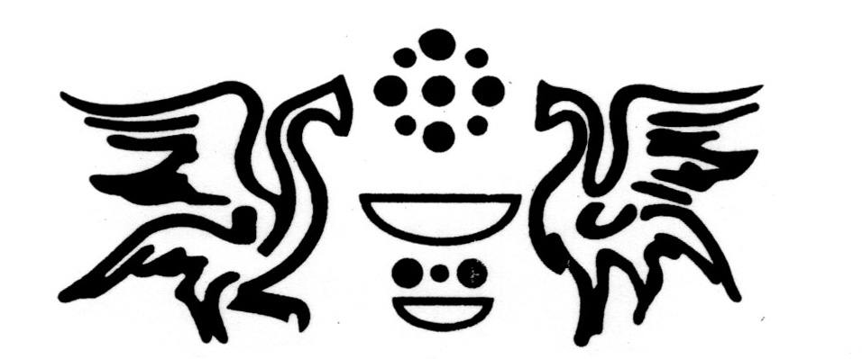

УПАТСТВО ЗА ПОПОЛНУВАЊЕ И ЗА КОМПЛЕТИРАЊЕ НА ОБРАЗЕЦОТ ЗА ПРОЕКТ ОД ОБЛАСТА НА ЕВРОСКИТЕ ИНТЕГРАЦИИ ЗА

НАЦРТ-ГОДИШНАТА ПРОГРАМА НA НАЦИОНАЛНИТЕ УСТАНОВИ

1. Во согласност со член 70 од Законот за културата („Службен весник на Република Македонија” бр. 31/98, 49/03, 82/05, 24/07, 116/2010, 47/2011, 51/2011, 136/12, 23/13, 187/13, 44/14, 61/15, 154/15, 39/16 и 11/18), националните установи во jуни во тековната година за наредната година доставуваат до Министерството за култура нацрт-годишна програма за работа на установата. Во нацрт-годишната програма се изразени средствата потребни за: програмски активности, оперативни трошоци на установата, плати и други надоместоци за вработените и за надворешните соработници кои ќе се ангажираат за остварување на програмата, материјалните трошоци и трошоците за инвестициско одржување, осигурување, адаптација и набавка на опрема за установата. Нацрт-годишната програма содржи проекти со спецификација на трошоците по намени и активности.

2. Образецот за проект од областа на европските интеграции треба да се преземе од веб-локацијата на Министерството за култура (www.kultura.gov.mk), да се пополни електронски со впишување податоци на означеното место и да се завери со печат на установата и со потпис на овластеното лице. За секој проект се пополнува одделен образец.

3. Со Образецот, задолжително се доставуваат следниве документи:
  - биографии на учесниците во проектот и на другите соработници вклучени во проектот (опис и обем на активностите) и
  - покана и преписка со странскиот партнер или преддоговор за реализација на предложениот проект.

4. Со Образецот може да се достават и други документи/материјали за дообјаснување на проектот за кои установата цени дека е потребно да ги достави. Документите/материјалите доставени со Образецот не се враќаат.

5. Приоритети за европски интеграции
При разгледувањето на проектите, предност ќе имаат проектите кои:

- се базираат на соработка со релевантни европски организации, асоцијации и институции во областа на културата;
- вклучуваат учество во заеднички меѓународни проекти со земјите од Централна и од Југоисточна Европа, како и со земјите членки на Европската Унија во областа на културата;
- се одобрени во рамките на ИПА 2021 – 2027, во полето на регионална и локална конкурентност за развој на туризмот, а се однесуваат на заштита и промоција на културното наследство;
- се поддржани со странска помош и ги поттикнуваат евроинтегративните процеси од областа на културата во Република Северна Македонија;
- се однесуваат на учество на манифестации од меѓународен карактер во Република Северна Македонија и во странство, од област во културата, а кои се во функција на спроведување на процесот на приближување на Република Северна Македонија кон Европската Унија;
- се однесуваат на членство во релевантни меѓународни организации од област на културата, кои се во рамките на Европската Унија.

6. За сите дополнителни информации во врска со Образецот може да се обратите во Министерството за култура, Сектор за европски интеграции, на тел. 02/3207 433,3207 432 и 3207 443, секој работен ден од 10 до 12 часот.

ЗАБЕЛЕШКА
НЕМА ДА БИДАТ РАЗГЛЕДУВАНИ НЕЦЕЛОСНО ПОПОЛНЕТИ И НЕКОМПЛЕТНИ ОБРАСЦИ – БЕЗ ПРИЛОЖЕНИ ДОКУМЕНТИ!

РЕПУБЛИКА СЕВЕРНА МАКЕДОНИЈА
МИНИСТЕРСТВО ЗА КУЛТУРА
ОБРАЗЕЦ
за проект од областа на европските интеграции
1.0. Назив на установата:
Адреса:
Телефон/факс:
Е-адреса:
Веб-локација:
Име и презиме на раководното лице:
1.1. Биографии на учесниците во проектот
(се доставуваат како прилози кон образецот)
2.0. Проектот е од областа на: | евроинтегративните процеси во културниот сектор
3.0. Наслов на проектот:
3.1. Држава и град каде што ќе се реализира проектот:
4.0. Цели и очекувани ефекти на проектот:
5.0. Опис на проектот:
6.0. Период на реализација на проектот:
7.0. Вкупен буџет на проектот (задолжително изразен во денари):
8.0. Спецификација на трошоците на проектот (задолжително изразена во денари):
9.0. Финансиски средства побарани од Министерството за култура (износот задолжително да се наведе во денари):
10.0. Обезбедени средства од други извори (задолжително да се наведе изворот на средствата, а средствата да бидат изразени во денари):
- сопствени средства
- спонзорства
- друго

11.0. Наведете и приложете дополнителна документација за пријавениот проект: (договор, покана, преписка... во зависност од видот на проектот)
12.0. Подносител на проектот  М.П. | Име
12.0. Подносител на проектот  М.П. | Презиме
12.0. Подносител на проектот  М.П. | Стручно-научно звање
12.0. Подносител на проектот  М.П. | Потпис

